Tytuł referatu: Przygotowanie referatu przy wykorzystaniu
MS Word dla Windows − referat powinien obejmować
maksymalnie 10 stron według niniejszego formatu

Andrzej Autor

KWK „Nowa”

Bogdan Autorski
Nowy Instytut, Warszawa

STRESZCZENIE: Krótki opis zawartości artykułu − maksymalnie do 1000 znaków ze spacjami.

SŁOWA KLUCZOWE: Referat powinien zostać zaopatrzony w słowa kluczowe

1. INSTRUKCJA OGÓLNA

1.1. Obszar tekstu

Tekst powinien być pisany na stronie 16,5 x 23,5 cm. Ustawienia (marginesy) wynoszą: Góra: 2,0 cm; Dół: 2,0 cm; Lewy: 1,5 cm; Prawy: 1,5 cm; Na oprawę: 0,00; Nagłówek: 1,5 cm; Stopka: 0,9 cm (patrz: str. 4)

1.2. Rodzaj i rozmiar czcionki oraz interlinia w dokumencie

Tytuł referatu piszemy czcionką Times New Roman o rozmiarach 15 pkt. W dokumencie należy zastosować czcionkę Times New Roman o rozmiarach 10 pkt. oraz pojedynczy odstęp między wierszami. Tytuły głównych punktów w referacie piszemy dużymi literami. Nagłówki podpunktów piszemy „Italikiem”. Nie stosujemy pogrubienia czcionki i nie podkreślamy tekstu.

2. RYSUNKI

2.1. Jakość rysunków i podpisy pod rysunkami

Rysunki i zdjęcia zamieszczone w tekście powinny być kolorowe i o jak najlepszej rozdzielczości (min. 300 DPI). Podpisy pod rysunkami wykonujemy czcionką Times New Roman o rozmiarach 9 pkt. − również w języku angielskim.

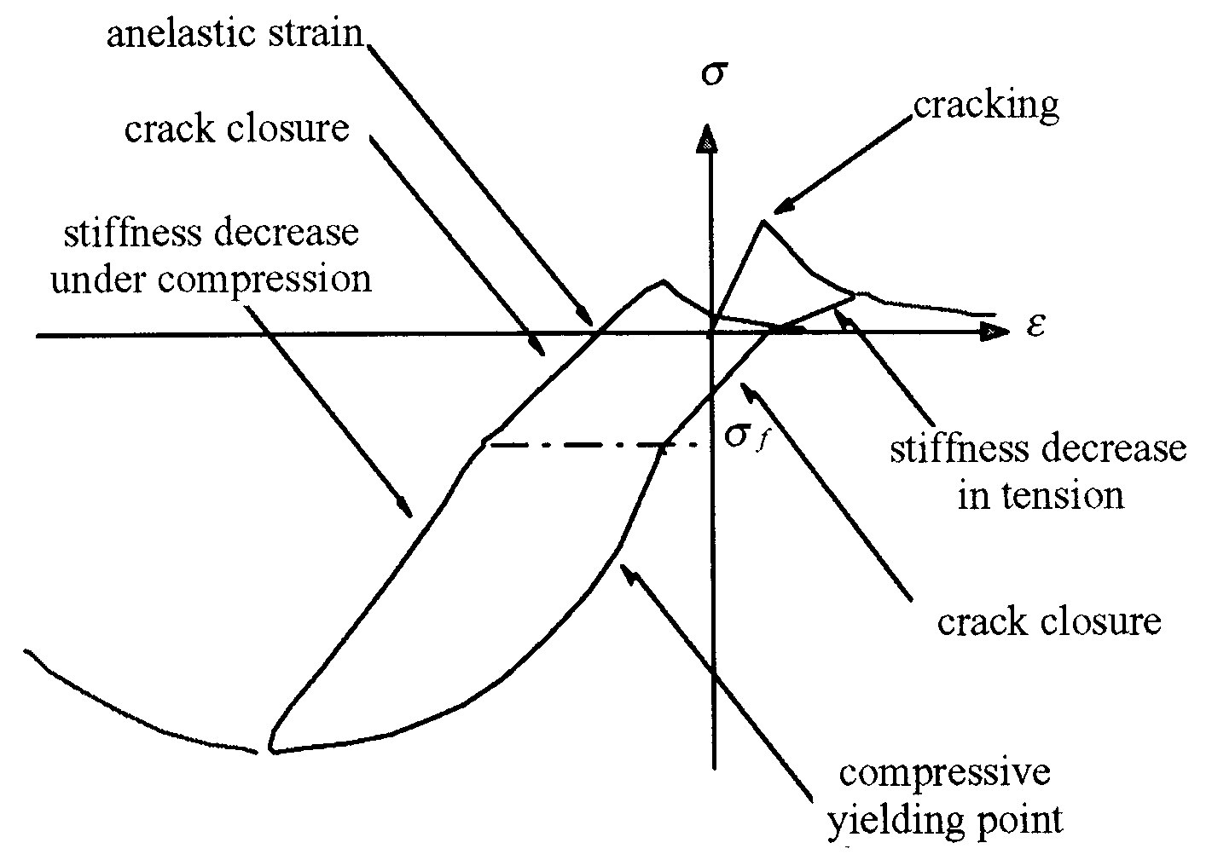

Rys. 1. Typowy podpis pod rysunkiem
Figure 1. Typical caption of a figure

3. TABELE

Tytuły tabel, podobnie jak podpisy pod rysunkami, wykonujemy czcionką Times New Roman o rozmiarach 9 pkt. − również w języku angielskim. Zawartość tabel powinna być wypełniona przy wykorzystaniu czcionki Times New Roman o rozmiarach 9 pkt. lub mniejszą.

Tabela 1. Przykład typowej tabeli
Table 1. Example of a typical Table
Region | 1968 | 1970 | 1972 | 1974 | 1976 | 1978
Africa | 172 | 27 | 85 | 128 | 183 | 77
America | 392 | 326 | 301 | 297 | 321 | 142
Asia | 4395 | 4111 | 2312 | 1408 | 2230 | 518
Total | 4959 | 4464 | 2698 | 1833 | 2734 | 737

4. WZORY

Wzory powinny być napisane przy wykorzystaniu edytora równań.
Oto przykład równania wraz z opisem:

$K_{t}={\left(1−\frac{R^{2}τ}{c_{α}+ν \text{tan} δ}\right)}^{4}k_{1}$ (1)

gdzie: c_{α} − interface adhesion; δ − friction angle at interface; oraz k₁ − shear stiffness number.

5. LITERATURA

Literatura cytowana w tekście powinna być w odpowiednim miejscu w tekście oznaczona numerem w nawiasach kwadratowych i odnosić się do spisu literatury umieszczonego na końcu artykułu. Spis literatury powinien być sporządzony przy wykorzystaniu czcionki Times New Roman o rozmiarach 9 pkt.
Oto przykład:

LITERATURA

[1] Rataj M. 1995: Poszukiwanie nowych rozwiązań obudowy kotwiowej na przykładzie firmy ANI Arnall, największego producenta obudów kotwiowych w Australii. Materiały Szkoły Eksploatacji Podziemnej ‘95, str. 165–172.
[2] Rataj M. 1998: Zastosowanie kotwi linowych w australijskich kopalniach węgla. Materiały konferencyjne – II Konferencja pt. „Obudowa kotwiowa jako skuteczny sposób zabezpieczania wyrobisk górniczych”, Świeradów, str. 175.
[3] Stilborg B. 1994: Professionals Users Handbook for Rock Bolting. Series on Rock and Soil Mechanics. Trans-Tech Publications.
[4] Windsor C.R. 1992: Cable Bolting for Underground and Surface Excavations. Rock Support, (Kaiser P.K. and McCreath D. eds), Rotterdam: A.A. Balkema, pp. 349–376.
[5] Majcherczyk T., Niedbalski Z. 2002b: Ocena obudowy podporowo-kotwiowej na podstawie wybranych badań in situ. Przegląd Górniczy, nr 12, str. 1–7.

TYTUŁ I STRESZCZENIE ARTYKUŁU W JĘZYKU ANGIELSKIM

Streszczenie artykułu w języku angielskim powinno obejmować maksymalnie do 1000 znaków ze spacjami.

Można skorzystać z niniejszego dokumentu jako szablonu do przygotowania tekstu artykułu.
Niniejszy dokument jest sformatowany wg poniższych parametrów

